Kasaysayan

Historia - pananaliksik
Herodotus – ama ng kasayasayan
2 Batayan:
1. Primarya – pag-iipon ng mga artifacts
2. Secondarya – nasusulat (hal. libro, papeles)

Mga Disiplinang Panlipunan

1. Agham Pampulitika – isang uri ng Agham Panlipunan na tumutukoy sa sistematikong pag-aaral ng pulitika ng isang bansa.
Robert Dahl – ang simula, pagtatag mga teorya, nakagawian, prinsipyo ng 1 bansa kaugnay ng paniniwalang pampulitika.

2. Ekonomiks – nakatuon sa gawain ng tao at sa kanilang materyal na pangangailangan
- sinusuri nito ang mga gawain ng tao bilang kasapi ng institusyon sa lipunan
- pinag-aaralan ang tungkol sa produksyon, distribusyon at palitan ng kalakal at ang pagkokonsumo

3. Antropolohiya – pag-aaral ng simula (origin) pag-unlad (development) at katangian ng tao (nature)
- Antropos = Tao Logos = makaagham na pagaaral
4 na sangay ng pag-aaral ng Antropolohiya
1. Pangbiyolohiya - pagsusuri ng mga “fossils”
2. Arkeolohikal – pagsusuri ng mga nahukay upang matukoy ang mga
naganap na
3. Sosyo- Kultural – pananaliksik pangkasaysayan
4. Wika – mga lenggwahe – ang lawak o saklaw ng mga gumamit nito

4. Sosyolohiya – pag-aaral ng pakikipang-ugnayan ng mga tao sa mga pangkat, institusyon o samahan.
- Socios = lipunan

5. Heograpiya – pag-aaral o pagsusuri ng katangian ng daigdig
*Natural na agham
*Agham panlipunan

Salik ng Heograpiya
1. Klima
2. panahon
3. anyong lupa/tubig
4. mga likas na yaman

6. Sikolohiya – nakapokus sa indibidwal
- tinatalakay ang pakikipag-ugnayan ng indibidwal sa pangkat o lipunan
- mga katangian o katauhan ng tao
- paglinang ng indibidwal sa sangkatauhan
Konseptong Sikolohiya
1. Personalidad – katangian ng 1 tao
2. Motibo – ang hangarin ng indibidwal
3. Persepsyon – “stimuli”
4. Sariling pagpapatunay – kakayahan ng bawat 1

Asya
1. Hilagang Asya

a. Armenia – Yerevan


b. Azerbaijan – Baku

c. Georgia – T’bilisi

d. Kazakhstan – Alma Ata

e. Krygyzstan – Bishkek
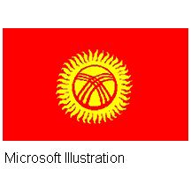
f. Tajikistan – Dushanbe

g. Turkmenistan – Ashkhabad
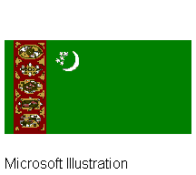
h. Uzbekistan – Tashkent



2. Timog Asya

a. Bangladesh – Dhaka
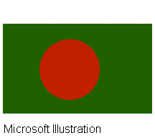
b. Bhutan – Thimphu

c. India – New Dehli
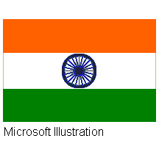
d. Maldives – Male

e. Nepal – Kathmandu

f. Pakistan – Islamabad

g. Sri Lanka – Colombo


3. Silangang Asya
a. China – Beijing

b. Hilagang Korea – Pyongyang


c. Timog Korea – Seoul

d. Japan – Tokyo

e. Mongolia – Ulan Bator

f. Taiwan – Taipei

4. Timog – Silangang Asya
a. Brunei – Bandar Seri Begawan

b. Cambodia – Phnom Penh
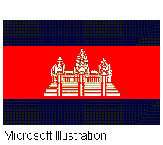
c. Indonesia – Jakarta


d. Laos – Vientianne

e. Malaysia – Kuala Lumpur

f. Myanmar – Rangoon


5. Timog – Kanlurang Asya
a. Afghanistan – Kabul
g. Philippines – Manila

h. Singapore – Singapore

i. Thailand – Bangkok

j. Vietnam – Hanoi


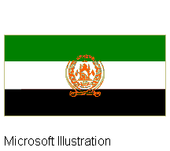

b. Bahrain – Manama
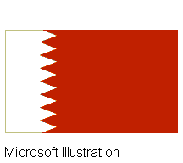
c. Cyprus – Nicosia


d. Iran – Tehran
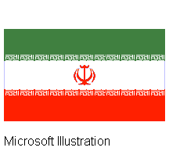
e. Iraq – Baghdad

f. Israel – Jerusalem
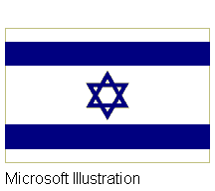
g. Jordan – Amman
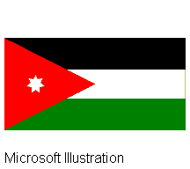
h. Kuwait – Kuwait city
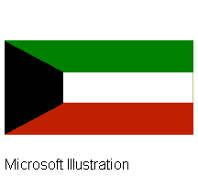
i. Lebanon – Beirut

j. Oman – Muscat
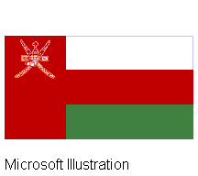
k. Qatar – Doha

l. Saudi Arabia – Riyadh

m. Syria – Damascus

n. Turkey – Ankara

o. United Arab Emirates – Abu Dhabi

p. Yemen – Sanaa


Suliraning Pangkapaligiran
1. Pagkasira ng kagubatan
2. Pang-aabuso ng mga likas na yaman
3. Muro-Ami at Dynamite fishing
4. Malnutrisyon
7. Krimen
8. atbp.

Komposisyon ng Populasyon
1. % ng marunong sumulat at bumasa
2. Gulang o edad
a. Ekspansib (batang populasyon)

matanda

bata
b. Konstriktibo

matanda

bata
c. Konsriktibo

matanda

bata

3.Kasarian

